[Fatec de Ferraz de vasconselos]
[ANÁLISE E DESENVOLVIMENTO DE SISTEMAS]

[Samuel Aranha, Gabriel Silva, Matheus Ferrari, Leonam Candido, Matheus Marinho, Nicolas Felipe]

MEETS
Especificação de Casos de Uso do Sistema

Documento de especificação de casos de uso apresentado como parte da documentação técnica do sistema Meets, descrevendo atores, fluxos e regras de negócio das principais funcionalidades.

[Ferraz de Vasconselos]
[2026]

SUMÁRIO
1 OBJETIVO 4
2 ATORES DO SISTEMA 4
3 DIAGRAMA DE CASOS DE USO 5
4 ESPECIFICAÇÃO DOS CASOS DE USO 6
4.1 UC01 – Cadastrar conta6
4.2 UC02 – Autenticar usuário6
4.3 UC03 – Visualizar feed7
4.4 UC04 – Publicar conteúdo7
4.5 UC05 – Interagir com post8
4.6 UC06 – Gerenciar perfil8
4.7 UC07 – Consultar histórico e notificações9
4.8 UC08 – Gerenciar configurações9
5 OBSERVAÇÃO DE CONSISTÊNCIA 10

1 OBJETIVO
Descrever os principais casos de uso do Meets, relacionando atores, pré-condições, pós-condições, entradas, saídas e fluxos de interação.
2 ATORES DO SISTEMA
Tabela 1 – Atores do sistema Meets e respectivas permissões.
Ator | Descrição e permissões
Usuário visitante | Pode cadastrar uma conta e autenticar-se.
Usuário autenticado | Pode acessar feed, publicar conteúdo, criar eventos e salas virtuais, gerenciar perfil, interagir com posts, consultar histórico, notificações, favoritos, salvos, pesquisas, conversas e configurações.
Fonte: Elaborado pelos autores.
3 DIAGRAMA DE CASOS DE USO
Figura 1 – Diagrama geral de casos de uso do Meets.
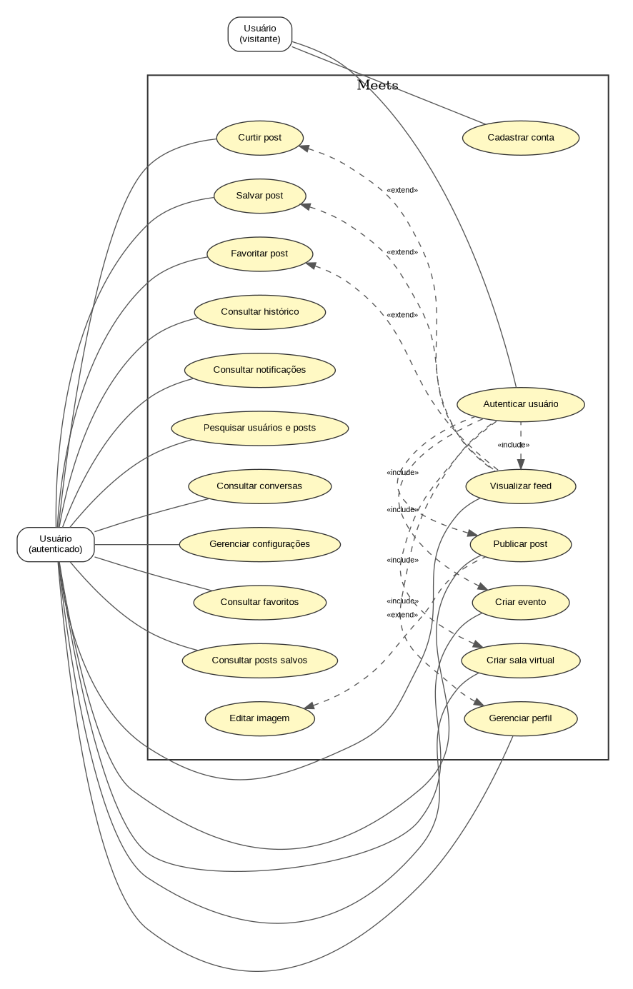
Fonte: Elaborado pelos autores.

4 ESPECIFICAÇÃO DOS CASOS DE USO
4.1 UC01 – Cadastrar conta
Descrição: Cadastrar conta.
Tipo: Condução
Atores que iniciam: Usuário visitante
Pré-condições: Nenhuma
Pós-condições: Usuário criado e sessão autenticada.
Entradas: Nome, e-mail e senha.
Saídas: Token JWT e dados básicos do usuário.
Fluxo principal:
1. Usuário informa nome, e-mail e senha.
2. Sistema valida os dados.
3. Sistema verifica se o e-mail já está cadastrado.
4. Sistema gera hash da senha e cria o usuário.
5. Sistema cria configurações iniciais e notificação de boas-vindas.
6. Sistema gera token JWT.
7. Aplicação armazena o token e inicia a sessão.
Fluxo alternativo — e-mail existente: o sistema retorna conflito e solicita outro e-mail.
4.2 UC02 – Autenticar usuário
Descrição: Autenticar usuário.
Tipo: Condução
Atores que iniciam: Usuário visitante
Pré-condições: Conta cadastrada
Pós-condições: Sessão autenticada.
Entradas: E-mail e senha.
Saídas: Token JWT e dados do usuário.
Fluxo principal:
1. Usuário informa e-mail e senha.
2. Aplicação envia POST /auth/login.
3. API localiza o usuário.
4. API compara a senha informada com o hash armazenado.
5. Se válidas, API gera token JWT.
6. Aplicação armazena o token e abre a área autenticada.
Fluxo alternativo — credenciais inválidas: sistema retorna HTTP 401 e mantém o usuário na tela de login.
4.3 UC03 – Visualizar feed
Descrição: Visualizar feed.
Tipo: Condução
Atores que iniciam: Usuário autenticado
Pré-condições: Token JWT válido
Pós-condições: Posts exibidos.
Entradas: Token de autenticação.
Saídas: Lista de posts com autor, imagem, curtidas e data.
Fluxo principal:
1. Usuário abre o feed.
2. Aplicação solicita GET /feed.
3. API valida o token.
4. Repositório consulta posts ordenados por data.
5. API retorna os registros.
6. Aplicação apresenta os posts.
Fluxo alternativo — banco indisponível: API retorna erro e a aplicação apresenta mensagem de falha.
4.4 UC04 – Publicar conteúdo
Descrição: Publicar conteúdo.
Tipo: Condução
Atores que iniciam: Usuário autenticado
Pré-condições: Token JWT válido
Pós-condições: Post, evento ou sala virtual persistido.
Entradas: Tipo, título/descrição ou texto e imagem opcional.
Saídas: Conteúdo criado e registro no histórico.
Fluxo principal:
1. Usuário abre a área de criação.
2. Escolhe post, evento ou sala virtual.
3. Informa os dados.
4. Opcionalmente seleciona uma imagem.
5. Aplicação envia POST /posts ou POST /content.
6. API valida os campos.
7. Repositório grava o conteúdo.
8. API registra a atividade no histórico.
9. Aplicação confirma a criação.
Fluxo alternativo — dados inválidos: API retorna HTTP 400 e o usuário corrige os campos.
4.5 UC05 – Interagir com post
Descrição: Interagir com post.
Tipo: Condução
Atores que iniciam: Usuário autenticado
Pré-condições: Post existente e token válido
Pós-condições: Estado da interação atualizado.
Entradas: ID do post.
Saídas: Novo estado de curtida, salvamento ou favorito.
Fluxo principal:
1. Usuário escolhe curtir, salvar ou favoritar.
2. Aplicação envia a operação correspondente.
3. API verifica a autenticação.
4. Repositório verifica a existência da relação.
5. Relação é inserida ou removida.
6. API retorna o novo estado.
7. Aplicação atualiza a interface.
Fluxo alternativo — post inexistente: API retorna recurso relacionado não encontrado.
4.6 UC06 – Gerenciar perfil
Descrição: Gerenciar perfil.
Tipo: Configuração
Atores que iniciam: Usuário autenticado
Pré-condições: Token JWT válido
Pós-condições: Perfil atualizado.
Entradas: Nome, função, cidade, avatar e biografia.
Saídas: Dados atualizados do usuário.
Fluxo principal:
1. Usuário abre edição do perfil.
2. Altera os dados desejados.
3. Aplicação envia PUT /users/me.
4. API valida o payload.
5. Repositório atualiza o usuário.
6. API retorna o perfil atualizado.
Fluxo alternativo — payload inválido: API retorna HTTP 400.
4.7 UC07 – Consultar histórico e notificações
Descrição: Consultar histórico e notificações.
Tipo: Análise
Atores que iniciam: Usuário autenticado
Pré-condições: Token JWT válido
Pós-condições: Informações apresentadas ao usuário.
Entradas: Token JWT.
Saídas: Lista de histórico e/ou notificações.
Fluxo principal:
1. Usuário abre histórico ou notificações.
2. Aplicação solicita os dados à API.
3. API valida o usuário.
4. Repositório consulta os registros ordenados por data.
5. API retorna os dados.
6. Aplicação apresenta a lista.
7. No caso de notificação, o usuário pode marcá-la como lida.
Fluxo alternativo — sem registros: aplicação apresenta estado vazio.
4.8 UC08 – Gerenciar configurações
Descrição: Gerenciar configurações.
Tipo: Configuração
Atores que iniciam: Usuário autenticado
Pré-condições: Token JWT válido
Pós-condições: Preferências persistidas.
Entradas: notificationsEnabled e/ou darkMode.
Saídas: Configurações atualizadas.
Fluxo principal:
1. Usuário abre configurações.
2. Aplicação consulta GET /settings.
3. Usuário altera uma preferência.
4. Aplicação envia PUT /settings.
5. API valida os campos.
6. Repositório atualiza a configuração.
7. API retorna o novo estado.
Fluxo alternativo — dados inválidos: API retorna HTTP 400.

5 OBSERVAÇÃO DE CONSISTÊNCIA
A especificação foi alinhada aos endpoints e tabelas presentes no projeto. O código atual possui criação de eventos e salas virtuais pelo endpoint genérico /content, mas não possui campos específicos de data, hora e local no esquema atual de eventos.

